**CHỦ ĐỀ: SINH TRƯỞNG VÀ PHÁT TRIỂN Ở SINH VẬT**

**(Thời lượng 5%.140t =7 tiết) KHTN 7**

1. **MỤC TIÊU DẠY HỌC**

|  |  |  |  |
| --- | --- | --- | --- |
| **Phẩm chất và năng lực** | **YÊU CẦU CẦN ĐẠT** | **(STT) hoặc MÃ HOÁ YCCĐ** | |
|  |  | (STT) | MÃ HOÁ |
| **NĂNG LỰC KHOA HỌC TỰ NHIÊN** | | | |
| Nhận thức khoa học tự nhiên | – Phát biểu được khái niệm sinh trưởng và phát triển ở sinh vật. Nêu được mối quan hệ giữa sinh trưởng và phát triển. | (1) | KHTN.1.2 |
| – Chỉ ra được mô phân sinh trên sơ đồ cắt ngang thân cây Hai lá mầm và trình bày được chức năng của mô phân sinh làm cây lớn lên. | (2) | KHTN.1.2 |
| – Dựa vào hình vẽ vòng đời của một sinh vật (một ví dụ về thực vật và một ví dụ về động vật), trình bày được các giai đoạn sinh trưởng và phát triển của sinh vật đó. | (3) | KHTN.1.2 |
| – Nêu được các nhân tố chủ yếu ảnh hưởng đến sinh trưởng và phát triển của sinh vật (nhân tố nhiệt độ, ánh sáng, nước, dinh dưỡng). | (4) | KHTN.1.1 |
| – Trình bày được một số ứng dụng sinh trưởng và phát triển trong thực tiễn (ví dụ điều hoà sinh trưởng và phát triển ở sinh vật bằng sử dụng chất kính thích hoặc điều khiển yếu tố môi trưởng). | (5) | KHTN.1.2 |
| Tìm hiểu tự nhiên | – Thực hành quan sát và mô tả được sự sinh trưởng, phát triển ở một số thực vật, động vật. | (6) | KHTN.2.4 |
| – Tiến hành được thí nghiệm chứng minh cây có sự sinh trưởng. | (7) | KHTN.2.4 |
| Vận dụng kiến thức, kĩ năng đã học | – Vận dụng được những hiểu biết về sinh trưởng và phát triển sinh vật giải thích một số hiện tượng thực tiễn (tiêu diệt muỗi ở giai đoạn ấu trùng, phòng trừ sâu bệnh, chăn nuôi). | (8) | KHTN.3.1 |
| **NĂNG LỰC CHUNG** | | | |
| Tự chủ và tự học | - Năng lực tự chủ và tự học: tìm hểu về sinh trưởng và phát triển của sinh vật, vận dụng vào thực tiễn, tiêu diệt muỗi, phòng trừ sâu bệnh…. | (9) | TC1 |
| Năng lực giải quyết vấn đề và sáng tạo | - Năng lực giải quyết vấn đề và sáng tạo: Tiến hành được thí nghiệm chứng minh cây có sự sinh trưởng | (10) | GQ2 |
| **PHẨM CHẤT YÊU NƯỚC** | | | |
| Nhân ái | Bảo vệ sức khỏe và cuộc sống của bản thân và các loại cây trồng,vật nuôi. | (11) | NA1.1 |
| Trung thực | Luôn thống nhất giữa lời nói với việc làm | (12) | TT1 |

1. **THIẾT BỊ DẠY HỌC VÀ HỌC LIỆU.**

|  |  |  |
| --- | --- | --- |
| **Hoạt động học** | **Giáo viên** | **Học sinh** |
| **Hoạt động 1: Khởi động** | **Giáo viên cho HS xem một đoạn phim về sự sinh trưởng và phát triển của sinh vật.** | **Sưu tầm một số tranh ảnh liên quan đến sự sinh trưởng và phát triển của sinh vật.** |
| **Hoạt động 2: Khái niệm sinh trưởng và phát triển** | **Phiếu học tập, giấy A0, tranh ảnh** | **Mẫu vật, thông tin sưu tầm về sự sinh trưởng và phát triển của sinh vật.** |
| **Hoạt động 3: Cơ chế sinh trưởng ở TV và ĐV** | **Phiếu học tập, giấy A0, tranh ảnh** | **Thiết kế được thí nghiệm sinh trưởng, phát triển ở TV.** |

1. **TIẾN TRÌNH DẠY HỌC.**

|  |  |  |  |  |  |  |
| --- | --- | --- | --- | --- | --- | --- |
| **Hoạt động học.**  **( Thời gian)** | **Mục tiêu**  **( Có thể ghi dưới dạng STT hoặc dạng mã hóa đối với YCCĐ)** | | **Nội dung dạy học trọng tâm** | **PP, KTDH**  **Chủ đạo** | **Phương án đánh giá**  **( Phương pháp và công cụ đánh giá)** | |
| **STT** | **Mã hóa** | **PP** | **Công cụ** |
| **Hoạt động 1: Khởi động (10’)** |  | Nhận biết sự sinh trưởng và phát triển của sinh vật | Xem đoạn phim về sinh trưởng và phát triển của sinh vật | - Dạy học trực quan  - Kĩ thuật dạy học: động não. | PP hỏi - đáp | Câu hỏi |
| **Hoạt động 2: Khái niệm sinh trưởng và phát triển**  **(35’)** | **(1)** | KHTN.1.2 | – Phát biểu được khái niệm sinh trưởng và phát triển ở sinh vật. Nêu được mối quan hệ giữa sinh trưởng và phát triển. | - Dạy học trực quan  - Kĩ thuật dạy học: khăn trải bàn | Đánh giá sản phẩm | Bảng hỏi |
| **Hoạt động 3: Cơ chế sinh trưởng ở TV và ĐV**  **(45’)** | **(2)**  **(7)**  **(10)** | KHTN 1.2  KHTN 2.4  GQ2 | – Chỉ ra được mô phân sinh trên sơ đồ cắt ngang thân cây Hai lá mầm và trình bày được chức năng của mô phân sinh làm cây lớn lên  – Tiến hành được thí nghiệm chứng minh cây có sự sinh trưởng..  - Năng lực giải quyết vấn đề và sáng tạo: Tiến hành được thí nghiệm chứng minh cây có sự sinh trưởng | -Dạy học trực quan.  - Sử dụng clip về “sinh trưởng và phát triển của sinh vật”  - Kĩ thuật học: Động não | phương pháp quan sát | Bảng hỏi |
| **Hoạt động 4: Các giai đoạn sinh trưởng và phát triển ở sinh vật**  **(90’)** | **(3)**  **(8)** | KHTN1.2  KHTN 3.1 | – Dựa vào hình vẽ vòng đời của một sinh vật (một ví dụ về thực vật và một ví dụ về động vật), trình bày được các giai đoạn sinh trưởng và phát triển của sinh vật đó.  – Vận dụng được những hiểu biết về sinh trưởng và phát triển sinh vật giải thích một số hiện tượng thực tiễn (tiêu diệt muỗi ở giai đoạn ấu trùng, phòng trừ sâu bệnh, chăn nuôi). | - Dạy học trực quan  - KTDH: Động não | Quan sát  Đánh giá qua sản phẩm | Bảng hỏi  Thang đo |
| **Hoạt động 5: Các nhân tố ảnh hưởng – điều hoà sinh trưởng và các phương pháp điều khiển sinh trưởng, phát triển**  **(45’)** | **(5)**  **(4)** | KHTN1.2  KHTN1.1 | – Trình bày được một số ứng dụng sinh trưởng và phát triển trong thực tiễn (ví dụ điều hoà sinh trưởng và phát triển ở sinh vật bằng sử dụng chất kích thích hoặc điều khiển yếu tố môi trưởng).  – Nêu được các nhân tố chủ yếu ảnh hưởng đến sinh trưởng và phát triển của sinh vật (nhân tố nhiệt độ, ánh sáng, nước, dinh dưỡng). | - PP đàm thoại, diễn giảng  - KTDH: động não | Quan sát  Đánh giá qua sản phẩm | Bảng hỏi  Thang đo |
| **Hoạt động 6:**  **Vận dụng luyện tập, tìm tòi mở rộng**  **(90’)** | **(6)**  **(9)**  **(11)**  **(12)** | KHTN2.4  TC1  NA1.1  TT1 | – Thực hành quan sát và mô tả được sự sinh trưởng, phát triển ở một số thực vật, động vật.  - Năng lực tự chủ và tự học: tìm hiểu về sinh trưởng và phát triển của sinh vật, vận dụng vào thực tiễn, tiêu diệt muỗi, phòng trừ sâu bệnh….  - Bảo vệ sức khỏe và cuộc sống của bản thân và các loại cây trồng,vật nuôi.  - Luôn thống nhất giữa lời nói với việc làm | - Dạy học trực quan  - Dạy học hợp tác  -KTDH: Động não, khăn trải bàn | Quan sát  Đánh giá qua sản phẩm | Bảng hỏi, |

**B. HOẠT ĐỘNG HỌC.**

**HOẠT ĐỘNG 1: Khởi động ( 10’)**

**1. Mục tiêu hoạt động: Nhận biết sự sinh trưởng và phát triển của sinh vật**

**2. Tổ chức hoạt động:**

**Dạy học trực quan , kĩ thuật dạy học: động não**

**a. Phương tiện dạy học**: Đoạn phim

**b. Chuyển giao nhiệm vụ học tập**:

**♣ Bước 1**. **Giao nhiệm vụ học tập:**

Xem Clip về sinh trưởng và phát triển của sinh vật

Trả lời câu hỏi: Em rút ra được kết luận chung gì khi xem clip về sinh vật.

**♣ Bước 2**. **Thực hiện nhiệm vụ học tập :**

HS xem clip, ghi nhận và biết quá trình sinh trưởng và phát triển của sinh vật (TV, ĐV, Người)

HS suy nghĩ tìm câu trả lời mà GV đặt ra.

**♣ Bước 3**. **HS báo cáo kết quả thực hiện nhiệm vụ học tập** :

Một số HS nêu câu trả lời cho câu hỏi mà GV đặt ra.

HS nhận xét cho nhau.

**3. Dự kiến sản phẩm học tập của học sinh :**

Câu trả lời tương ứng của HS: Sinh vật nói chung đều có quá trình sinh trưởng và phát triển.

**4. Dự kiến phương án đánh giá hoạt động 1:**

- Phương pháp đánh giá: PP hỏi - đáp

- Công cụ đánh giá: Câu hỏi

- Người đánh giá: GV

**HOẠT ĐỘNG 2 : Khái niệm sinh trưởng và phát triển (35’)**

**1. Mục tiêu hoạt động: (1)** KHTN.1.2

Phát biểu được khái niệm sinh trưởng và phát triển ở sinh vật. Nêu được mối quan hệ giữa sinh trưởng và phát triển

**2. Tổ chức hoạt động:**

**- Dạy học trực quan , Kĩ thuật dạy học: khăn trải bàn**

**a. Phương tiện dạy học:** Tranh, giấy A0, bút lông

**b. Chuyển giao nhiệm vụ học tập:**

**GV sử dụng dạy học trực quan, hình thức làm việc nhóm.**

♣ Bước 1. Giao nhiệm vụ học tập: Chia 4 nhóm, mỗi nhóm có 1 nhóm trưởng, 1 thư ký. GV phát giấy A0 cho từng nhóm, mỗi nhóm nhận 1 nhiệm vụ:

Nhiệm vụ: Quan sát tranh được phân công và nêu sự phát triển của cây đậu hoặc ở con người hoặc ở con châu chấu hoặc ở ếch. Từ đó rút ra sự sinh trưởng và phát triển của sinh vật nói chung.

|  |  |  |  |
| --- | --- | --- | --- |
| **Phát triển**  **ở cây đậu** | **Phát triển**  **ở con người** | **Phát triển**  **ở con châu chấu** | **Phát triển**  **ở con ếch** |
| ………………………  ………………………  ……………………… | ………………………  ………………………  ……………………… | ……………………  ……………………  …………………… | ……………………  ……………………  …………………… |

Cụ thể:

+ Nhóm 1: Tìm hiểu sinh trưởng của cây đậu qua quan sát tranh

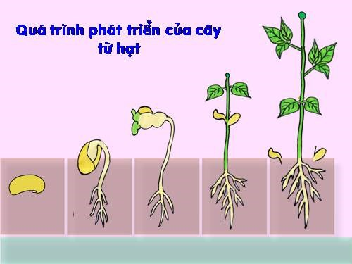

+ Nhóm 2: Tìm hiểu sinh trưởng của châu chấu qua quan sát tranh

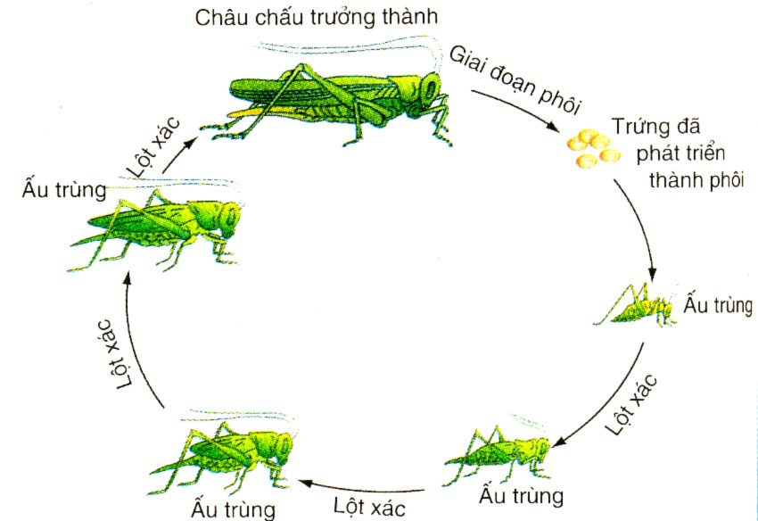

+ Nhóm 3: Tìm hiểu sinh trưởng của ếch qua quan sát tranh

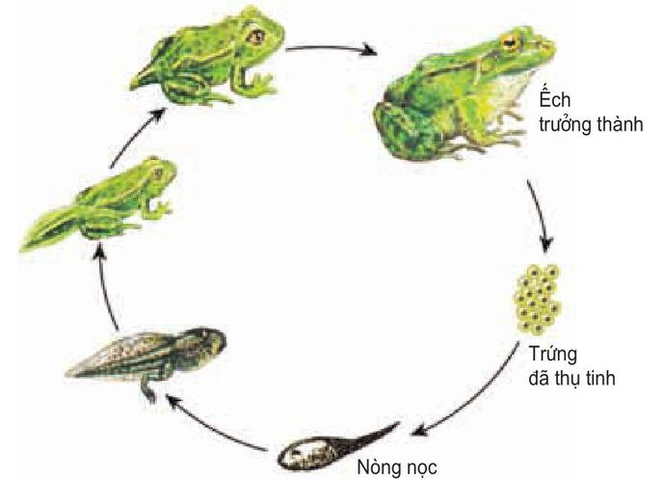

+ Nhóm 4: Tìm hiểu sinh trưởng của con người qua quan sát tranh

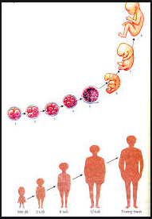

♣ **Bước 2. Thực hiện nhiệm vụ học tập :**

- Chia 4 nhóm, giao nhiệm vụ cho từng nhóm:

- Các nhóm thực hiện quan sát tranh, ghi ý kiến cá nhân vào giấy A0 và thảo luận tổng hợp ý kiến chung vào phần giữa của giấy A0 (khăn trải bàn)

♣ **Bước 3. HS báo cáo kết quả thực hiện nhiệm vụ học tập :**

Từng nhóm báo cáo kết quả thống nhất chung về nội dung GV giao. Cụ thể:

+ Nhóm 1: Mô tả sự phát triển của cây đậu

+ Nhóm 2: Mô tả sự phát triển của châu chấu

+ Nhóm 3: Mô tả sự phát triển của ếch

+ Nhóm 4: Mô tả sự phát triển của con người

**3. Dự kiến sản phẩm học tập của học sinh :**

**Báo cáo nội dung giấy A0*🡪*** từ đó rút ra được khái niệm sinh trưởng và phát triển của sinh vật

**4. Dự kiến phương án đánh giá hoạt động 2:**

- Phương pháp đánh giá: Sản phẩm giấy A0 của học sinh 🡺 Qua sản phẩm của HS

- Công cụ đánh giá: bảng hỏi.

- Người đánh giá: GV

**HOẠT ĐỘNG 3 : Cơ chế sinh trưởng ở TV và ĐV ( 45’)**

**1. Mục tiêu hoạt động: (2) (KHTN 1.2), (7) (KHTN 2.4), (10) (GQ2)**

**2. Tổ chức hoạt động:**

**-Dạy học trực quan, Sử dụng clip về “sinh trưởng và phát triển của sinh vật”; Kĩ thuật học: Động não**

**a. Phương tiện dạy học:**

+ 3 Đoạn phim: về sự nảy mầm và phát triển của cây đậu; quá trình phát triển của Châu Chấu, Ếch; quá trình phát triển của người.

+ Tranh các loại mô phân sinh ở cây 2 lá mầm

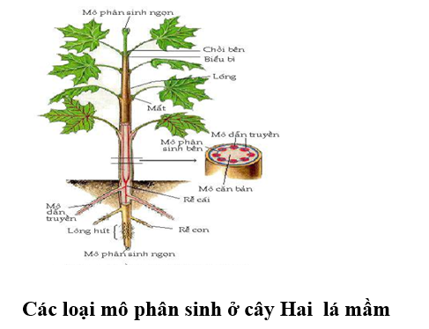

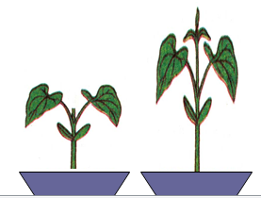

**Mẫu thí nghiệm thân dài ra do đâu ? ở cây đậu xanh.**

**b. Chuyển giao nhiệm vụ học tập:**

**♣ Bước 1. Giao nhiệm vụ học tập:**

Xem phim về sự sinh trưởng và phát triển của sinh vật.

Bảng hỏi: Hãy thảo luận và nêu cơ chế phát triển của cây đậu, con người, con châu chấu và con ếch

|  |  |  |  |
| --- | --- | --- | --- |
| **Cơ chế phát triển**  **ở cây đậu** | **Cơ chế phát triển**  **ở con người** | **Cơ chế phát triển**  **ở con châu chấu** | **Cơ chế phát triển**  **ở con ếch** |
| ………………………  ………………………  ……………………… | ………………………  ………………………  ……………………… | ……………………  ……………………  …………………… | ……………………  ……………………  …………………… |

Báo cáo kết quả thí nghiệm: Thân dài ra do đâu? (TN: tiến hành ở cây đậu xanh trước 1 tuần.)

**♣ Bước 2. Thực hiện nhiệm vụ học tập :**

HS quan sát đoạn phim, tranh và thảo luận nhóm để ghi nhận vào bảng hỏi

HS ghi lại cách tiến hành thí nghiệm đã làm ở nhà trước 1 tuần

**♣ Bước 3. HS báo cáo kết quả thực hiện nhiệm vụ học tập** :

HS báo cáo lại cách tiến hành thí nghiệm đã làm ở nhà trước 1 tuần.

HS nhận xét cho nhau qua bảng báo cáo, bảng hỏi.

**3. Dự kiến sản phẩm học tập của học sinh :** Trình bày được cơ chế sinh trưởng và phát triển của sinh vật. Từ đó nêu được chức năng của mô phân sinhlàm cây lớn lên và Tiến hành được thí nghiệm chứng minh cây có sự sinh trưởng.

**4. Dự kiến phương án đánh giá hoạt động 3:**

- Phương pháp đánh giá: PP quan sát

- Công cụ đánh giá: bảng hỏi

- Người đánh giá: GV, HS đánh giá lẫn nhau.

**HỒ SƠ DẠY HỌC**

1. NỘI DUNG DẠY HỌC
2. CÁC NỘI DUNG KHÁC: